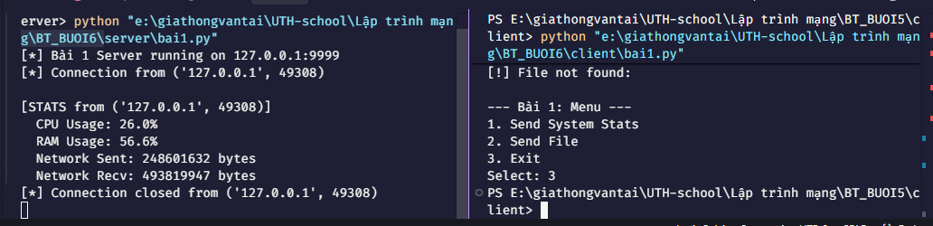
Bài 1: Client gửi số 10 lên Server thì sau 10s Server trả lời. Client gửi số 2 lên Server thì sau 2s Server trả lời. Client nhận kết quả là số 2 sau đó đến số 10.

Bài 2: Client download n file mp3, mp4 (dung lượng nhỏ và lớn) xuống đồng thời. Server lưu tên file theo ngày giờ hiện tại, thể hiện tiến trình truyền.
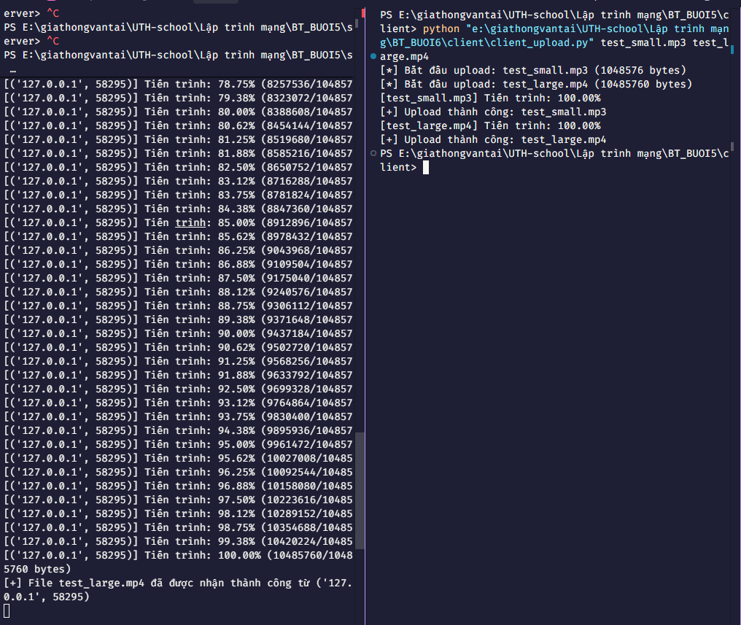

Bài 3: Lập trình ứng dụng Chat trong mạng LAN (sử dụng Broadcast)
